Технологія методики оцінки конкурентостійкості підприємств торгівлі

Визначившись зі змістом поняття конкурентостійкість підприємства, його складовими та галузевими особливостями, слід мати можливість кількісно оцінити конкурентостійкість підприємств торгівлі. Таким чином виникає реальна необхідність у розробці методичного інструментарію для оцінки конкурентостійкості підприємств торгівлі.
Але в першу чергу доцільно визначитись із загальною методологією дослідження.
„Під методологією розуміється логічна схема діяльності дослідника, яка припускає комплексне розуміння цілей і орієнтирів досліджуваного об’єкта, а також засобів і способів їх досягнення” [137, с. 160].
Більшість науковців виділяють такі елементи методології дослідження системи [107, 85, 84, 83]:
- проблема – головне протиріччя в умовах існування системи, вирішення якого спричинить зміну мети її розвитку;
- підхід дослідження – основний компонент методології, який конкретизується в сукупності принципів і визначає всі інші компоненти;
- парадигма, тобто система понять, яка виражена в концептуальних положеннях, схемах і відображає відмітні особливості об’єкта дослідження, необхідні для розробки моделі постановки проблеми, а також вибору й обґрунтування застосування відповідних методів і засобів для її вирішення;
- механізми, тобто сукупність засобів і методів управління поведінкою об’єкта дослідження, які дозволяють розв’язати визначене протиріччя існування системи і забезпечити її цілеспрямований рух у рамках обраних пріоритетів розвитку. Засоби управління, що включають орієнтири розвитку, передбачувані наслідки, критерії вибору й оцінки альтернатив розвитку, обмеження, являють собою інструменти, за допомогою яких здійснюється управління розвитком системи, а методи – це способи приведення в дію перерахованих інструментів, тобто сукупність управлінських алгоритмів і технологій.
Такі компоненти методології дослідження більш адаптовані до загальної теорії розвитку систем. Однак враховуючи те, що підприємство торгівлі являє собою економічну систему, а конкурентостійкість є характеристикою підприємства, яку доцільно розглядати лише у динаміці, то автор вважає що методологія оцінки конкурентостійкості повинна ґрунтуватись саме на перелічених елементах. З огляду на це, сформулюємо основні її елементи:
1. Проблема – відсутність цілісної системи показників та самої методики оцінки конкурентостійкості підприємства торгівлі в умовах невизначеності.
2. Підхід дослідження – оцінка конкурентостійкості підприємства торгівлі повинна враховувати комплексність даної економічної категорії та ґрунтуватись на визначених принципах дослідження та оцінки конкурентостійкості в аспектах її складових.
3. Парадигма полягає у необхідності врахування галузевих особливостей конкурентостійкості підприємств торгівлі, що знайде відбиття у прийнятті рішення про вибір методів та критеріїв оцінки.
4. Механізм оцінки конкурентостійкості підприємств торгівлі повинен бути економічно обґрунтованим та легким у застосуванні. Оскільки конкурентостійкість підприємства є його комплексною характеристикою, то її оцінка повинна враховувати значну кількість показників, які відображують оцінку усіх її складових як окремо, так і в комплексі. Метод оцінки повинен ґрунтуватись на кількісному вимірюванні, з метою отримання адекватних та достовірних результатів.
З урахуванням викладеного, автор пропонує певний алгоритм методики оцінки конкурентостійкості підприємства торгівлі (рис. 3.1).

Блок 1 - підготовка вхідних даних для оцінки
Етап 1. Формулювання мети та завдань оцінки
Етап 2. Визначення принципів оцінки

Етап 3. Обґрунтування критеріїв оцінки
Етап 4. Формування системи показників оцінки у відповідності до обраних критеріїв
Блок 3 – практична реалізація оцінки
Етап 7. Отримання результатів
Етап 8. Економічна інтерпретація кількісних результатів
Етап 5. Розробка комплексної системи оцінки
Етап 6. Розробка інтегрального показника оцінки
Блок 2 – обгрунтування методики оцінки

Рис. 3.1. Технологія формування методики оцінки конкурентостійкості підприємств торгівлі
Наведений алгоритм складається з трьох блоків в залежності від свого функціонального призначення. Завданням 1 блоку є підготовка даних для проведення оцінки, у 2 блоці безпосередньо проводиться обґрунтування та розробка самої методики оцінки конкурентостійкості торговельних підприємств, 3 блок призначений для практичної реалізація розробленої методики оцінки. Зауважимо, що до складу кожного блоку входить певний перелік етапів, що дозволяє у чіткій логічній послідовності здійснити оцінку конкурентостійкості підприємств роздрібної торгівлі.
Для більш чіткого розуміння та адекватного застосування на практиці автор вважає за необхідне детально розкрити сутність та завдання всіх блоків та відповідних етапів оцінки конкурентостійкості.
До складу 1 блоку включено 4 етапи (рис. 3.1).
Етап 1. Формулювання мети та завдань оцінки.
Призначенням даного етапу є формулювання мети, яка полягає у розробці інформаційного та математичного інструментарію оцінки конкунтостійкості підприємств торгівлі.
Головними завданнями при цьому є:
- визначення інформаційної бази для проведення оцінки;
- дослідження підходів до оцінки конкурентостійкості та її складових;
- виокремлення методів оцінки адаптованих до підприємств торгівлі;
- вибір та обґрунтування обраних підходів для оцінки конкурентостійкості торговельних підприємств;
- удосконалення та/або модифікація обраної методики оцінки;
- виокремлення та систематизація показників, які дозволяють оцінити конкурентостійкість у всіх її аспектах;
- визначення та обґрунтування критеріїв, які необхідно враховувати під час оцінки;
- отримання достовірних кількісних результатів;
- економічна інтерпретація отриманих результатів.
Етап 2. Визначення принципів оцінки.
Завданням даного етапу є виокремлення та обґрунтування принципів оцінки конкурентостійкості в залежності від особливостей об’єкта дослідження. Слід зазначити, що принципи оцінки повинні бути адекватними для кожної складової конкурентостійкості торговельного підприємства у відповідності до їх цільової спрямованості. Дослідження та систематизація принципів на яких має ґрунтуватись оцінка конкурентостійкості підприємства проведено у підрозділі 1.3 даної роботи.
Етап 3. Обґрунтування критеріїв оцінки.
Оцінка конкурентостійкості підприємств роздрібної торгівлі повинна базуватися на чітко визначених критеріях.
У загальному розумінні критерій (від грец. kriterion – засіб судження) являє собою ознаку або умову, на якій ґрунтується оцінка або здійснюється вибір [109]. Сутність та економічна змістовність критеріїв оцінки визначається завданнями, які покладено в їх основу. Саме функціональні завдання критеріїв оцінки конкурентостійкості підприємств торгівлі відбивають напрямок (підхід) за яким буде проводитись оцінка всіх складових даної економічної категорії. Головні критерії та відповідні функціональні завдання складових конкурентостійкості торговельних підприємств наведено на рис. 3.2.
Під час обґрунтування методики оцінки конкурентостійкості підприємств торгівлі елемент конкурентноздатності продукції опосередковано враховано через динаміку товарообороту, оскільки саме розвиток товарообороту відбиває зміну попиту на продукцію, яка реалізується в даному підприємстві, а отже враховує її конкурентноздатність.
Етап 4. Формування системи показників оцінки у відповідності до обраних критеріїв.
Даний етап є одним з найважливіших під час оцінки будь-якого економічного об’єкту. При формуванні системи показників оцінки конкурентостійкості підприємства роздрібної торгівлі автор дотримується принципу кількісної оцінки та виключає застосування експертних оцінок, які викликають сумніви стосовно адекватності результатів розрахунку, оскільки достовірність оцінки у цьому випадку залежить від кваліфікації експертів.

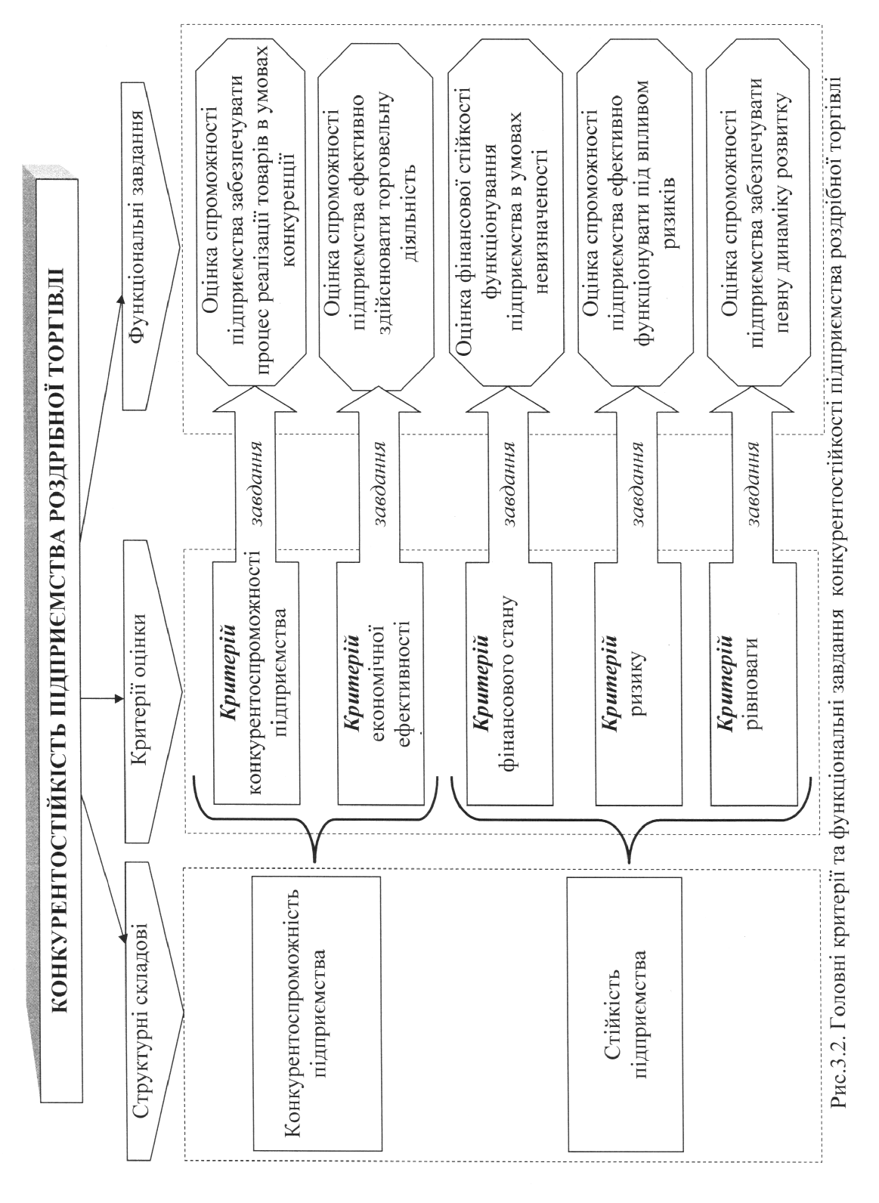

Вибір показників для кількісної оцінки повинен здійснюватися на базі комплексного підходу та відображувати можливість врахування різних аспектів функціонування підприємств торгівлі. Важливим аспектом даного етапу є формування такої системи показників, яка б містила у собі всі критерії конкурентостійкості торговельного підприємства як окремо, так і в комплексі, що забезпечить єдність оцінки.
Для формування системи показників оцінки конкурентостійкості підприємства роздрібної торгівлі, необхідно проаналізувати існуючі підходи до оцінки всіх складових даної категорії і визначити показники, які прийматимуть участь в оцінці.
Показники оцінки, які відповідають кожному окремому критерію (рис.3.2) мають відображають галузеву специфіку.
Торговельні підприємства виступають у ролі посередників, внаслідок чого відбувається передача продукції від виробників до споживачів та знаходь відбиття у показниках товарообороту, який кількісно відображує результативність основної функції торговельного підприємства – задоволення потреб та вимог споживачів. Крім цього, товарооборот є основою забезпечення прибутковості підприємства.
Ці твердження є повністю обґрунтованими і у дисертаційній роботі автор також буде їх дотримуватись з одним лише уточненням: оцінюючи торговельну діяльність доцільно враховувати саме прибуток від реалізації. Крім цього, як було доведено у попередніх розділах, одним з критеріїв оцінки ефективності діяльності підприємств торгівлі є асортимент продукції.
Таким чином, до кількісних показників, які характеризують ефективність та конкурентоспроможність підприємств роздрібної торгівлі доцільно віднести: товарооборот, широту асортименту та прибуток від реалізації, який відбиває ефективність основної діяльності торговельного підприємства.
Для забезпечення можливості порівняння та співставлення показників різних за розміром суб’єктів господарювання, автор вважає необхідним до системи оцінки показників включити не абсолютні, а відносні показники, які визначаються у розрахунку на 1 кв.м. торговельної площі.
Вибір показників базується на таких вимогах:
1. Необхідність врахування торговельної площі під час оцінки, що обумовлено тим що це відносно незмінна величина; по-друге, торговельна площа є головною ознакою формату підприємства торгівлі.
2. Можливість порівняння між собою рівня конкурентоспроможності різних за форматом підприємств торгівлі.
3. Однозначність результатів оцінки, що забезпечується кількісними показниками. Надання споживачам якісних послуг має переважно велике значення для ефективної торгівлі, а така характеристика не має конкретного числового значення. Тому, показником оцінки доцільно обрати рентабельність продажів, яка акумулює в собі якісні характеристики торговельної діяльності.
4. Всі показники мають відображати можливість оцінки спроможності підприємства забезпечувати процес реалізації товарів.
Враховуючи аналіз різних підходів до оцінки конкурентоспроможності підприємств, галузеві особливості та вимоги до показників оцінки було виокремлено такі показники оцінки конкурентостійкості, які відповідають критерію конкурентоспроможності:

; (3.1)

; (3.2)

; (3.3)

. (3.4)

Наступним елементом оцінки конкурентостійкості є економічна ефективність діяльності підприємства. В даній дисертаційній роботі ефективність розглядається не як функція максимізації, оскільки максимальне використання хоча б одного елементу ефективної системи, може призвести до погіршення стану іншого. Тому, для оцінки економічної ефективності діяльності підприємства роздрібної торгівлі дисертантом пропонується обрати метод співвідношень. Такий підхід дозволяє не лише визначити основні показники результативності функціонування суб’єкта господарювання, але й оцінити здатність підприємства оптимально використовувати наявний у нього потенціал.
Основними вимогами, які висуває автор до цих показників є такі:
- по-перше, вони мають бути відносними, що забезпечить можливості їхнього порівняння;
- по-друге, вони мають характеризувати ефективність використання потенціалу торговельного підприємства;
- по-третє, вони мають бути динамічними, а не статичними;
- по-четверте, підприємства торгівлі повинні мати реальну, доступну інформацію для розрахунку цих показників;
- по-п’яте, вони не мають дублювати показники інших критеріїв.
Так як, конкурентостійкість підприємства має динамічний характер, то це, обумовлює необхідність її моніторингу. Негативними наслідками такої природи даної економічної категорії є постійна можливість втрати конкурентних переваг, оскільки будь-які переваги раніше або пізніше можуть бути скопійовані конкурентами або втрачені за інших причин.
З огляду на це, найбільш доцільно під час оцінки використовувати такі показники, що характеризують ефективність діяльності торговельного підприємства та відображують індексний характер:
1. Коефіцієнт використання торговельної площі.
2. Коефіцієнт використання загальної площі підприємства.
3. Коефіцієнт торговельної діяльності.
Зазначимо, що у теоретичному розділі дисертаційного дослідження було відображено погляд дисертанта щодо ефективності діяльності підприємства, згідно з яким ефективність є функцією оптимальності. Тому під час формування системи показників оцінки конкурентостійкості підприємств роздрібної торгівлі за критерієм ефективності було обрано не кількісні показники результативності економічної діяльності суб’єкта господарювання, а відносні індекси, оцінка яких дає можливість зробити висновки про доцільність зростання того чи іншого показника.
Головною особливістю оцінки даного критерію є порівняння темпів зміни основних показників, які визначають ефективність проведення підприємством торговельної діяльності. З огляду на це, показники оцінки економічної ефективності доцільно визначати за допомогою індексів:
1. Коефіцієнт використання торговельної площі дорівнює:
Х₅ = . (3.5)

2. Коефіцієнт використання загальної площі підприємства:
Х₆=. (3.6)

3. Коефіцієнт торговельної діяльності:
Х₇ = . (3.7)

Зауважимо, що під час оцінки економічної ефективності підприємства зростання коефіцієнта використання торговельної площі (Х₅ ) свідчить про краще положення підприємства. Тобто (Х₅ ) підвищується у таких випадках, якщо у підприємства роздрібної торгівлі зростає товарооборот, навіть при незмінному розмірі торговельної площі; якщо темпи росту товарообороту випереджують темпи зростання частки торговельної площі; якщо темпи зміни товарообороту змінюються або зростають при зниженні частки торговельної площі.
Коефіцієнт використання загальної площі (Х₆) показує, наскільки обґрунтованим є збільшення загальної площі підприємства, оскільки це повинно сприяти зростанню товарообороту. Таким чином, зменшення даного показника свідчить про те, що підприємство не отримує віддачі від збільшення площі.
Коефіцієнт торговельної діяльності (Х₇) дає можливість визначення, який з аспектів діяльності підприємства має більший пріоритет: реалізація або прибуток. Слід зауважити, що даний показник залежить від обраної підприємством стратегії. Якщо головною метою підприємства є максимальний приріст отриманого прибутку, то (Х₇) у динаміці буде мати тенденцію до зростання. Однак, у сучасних ринкових умовах господарювання головною метою будь-якого підприємства, а особливо торгівлі – як сфери надання послуг, є найповніше задоволення потреб споживачів, що в свою чергу забезпечує йому стійку конкурентну позицію на споживчому ринку. Тому дисертант дотримується умови, що зниження коефіцієнта торговельної діяльності (Х₇), за умови незмінної частки торговельної націнки підприємства у ціні продукції, свідчить про позитивну динаміку торговельної діяльності.
Третім елементом конкурентостійкості є економічна безпека підприємства, головним завданням якої є забезпечення стійкого розвитку підприємства роздрібної торгівлі навіть під впливом негативних чинників.
У науковій літературі, присвяченій дослідженню економічної безпеки підприємства, існує багато поглядів щодо її оцінки [75, 76, 79, 80, 86]. Найбільш поширені методи оцінки економічної безпеки підприємства наведено у додатку П.
До індикаторів економічної безпеки підприємства відносять [76]:
- темп зміни обсягу продажів традиційних товарів і послуг, виведених фірмою на ринки;
- темп зміни обсягу продажів принципово нових товарів і послуг, вперше виведених фірмою на ринок;
- темп втрати конкурентних переваг фірми через агресивну товарну стратегію конкурентів;
- темп зміни величини чистого прибутку, що залишається в розпорядженні фірми після сплати податків та обов’язкових платежів;
- темп зміни величини позикових засобів, використовуваних фірмою для забезпечення безперебійного функціонування;
- темп зміни постачань необхідних ресурсів усіх видів з виділенням особливо важливих для забезпечення живучості фірми;
- співвідношення величини позикових засобів і активів фірми;
- структура кооперованих зв’язків фірми з постачальниками стратегічних ресурсів;
- відношення величини упущених вигод фірмою через витік інформації чи дій конкурентів, що випереджають, і груп стратегічного впливу доходів від потенційних ринкових трансакцій до витрат на утримання служби безпеки фірми;
- можливий ступінь ризику, пов’язаний з обслуговуванням прийнятого набору стратегічних зон господарювання.
Основним індикатором вимірювання загрози кризи на підприємстві роздрібної торгівлі є його фінансовий стан [105, 109, 197, 205]. Тому, формування показників оцінки економічної безпеки, як складової конкурентостійкості торговельних підприємств доцільно проводити за двома напрямками:
- можливість оцінки фінансового стану підприємства;
- спроможність оцінки впливу негативних чинників (ризиків).
З огляду на це, перш за все, необхідно проаналізувати наукові підходи до оцінки фінансового стану підприємства.
Питання оцінки фінансового стану підприємств розглядалися в працях як зарубіжних, так і вітчизняних науковців, зокрема: Л. А. Бернстайн, Б. Коласс, І. Т. Балабанов, І. О. Бланк, О. О. Терещенко, Н. А. Мамонтова, Г. В. Савицька, Т. С. Клебанова, Л. С. Гур’янова та ін. [207, 209, 210, 212, 216, 225, 226].
Значний внесок в розв’язання проблеми оцінки фінансового стану підприємств торгівлі за сучасних умов розвитку економіки України зробили А. А. Мазаракі, Л. О. Лігоненко, Н. О. Власова, Т. Е. Унковська та ін. [99, 105, 109, 197].
Аналіз економічної літератури свідчить про наявність різноманітних підходів до оцінки фінансового стану. Найбільш розповсюджені та відомі методи оцінки фінансового стану підприємства класифіковано у додатку Р.
Досліджені методи оцінки фінансового стану підприємства свідчать про те, що більшість авторів у якості головного критерію вважають показники фінансової стійкості.
“Фінансово стійким є господарюючий суб’єкт, який за рахунок власних коштів покриває кошти, вкладені в активи…, не допускає невиправданої …заборгованості та розраховується в термін за своїми зобов’язаннями. Основою фінансової стійкості є раціональна організація та використання оборотних коштів” [226 ,с.37].
“Фінансова стійкість – економічний стан підприємства, при якому забезпечується стабільна фінансова діяльність, постійне перевищення доходів над витратами, вільний обіг грошових коштів, ефективне управління фінансовими ресурсами, безперервний процес виробництва і реалізації продукції, розширення та оновлення виробництва” “…свідчить про забезпеченість підприємства власними фінансовими ресурсами, рівень їх використання, напрями розміщення” [218, с.7; 227, с.103].
Слід зазначити, що фінансова стійкість для підприємств торговельної галузі набуває певних особливостей. Найбільш точним та повним, на думку дисертанта є таке визначення: „...фінансова стійкість підприємства торгівлі – це комплексна категорія, яка характеризує такий фінансовий стан при визначених особливостях формування, розподілу та використання авансованого в торговельну діяльність суб’єкту господарювання капіталу, який забезпечує спроможність підприємства торгівлі виконувати всі свої зобов’язання (при чому в строк) без підвищення залежності від зовнішніх джерел фінансування та генерувати достатній для ефективного функціонування в умовах невизначеності і ризику прибутку при забезпеченні стабільності самого підприємства у випадку погіршення ринкової кон’юнктури” [205].
Дослідники особливостей діагностики фінансової кризи підприємств торгівлі виокремлюють такі критерії [109]:
- платоспроможність (коефіцієнт абсолютної ліквідності, коефіцієнт покриття);
- ризик втрати фінансової стійкості (коефіцієнт автономії, коефіцієнт забезпечення діяльності власними оборотними коштами);
- ефективність діяльності (рентабельність продажу, рентабельність капіталу);
- ділова активність підприємства (коефіцієнт оборотності запасів, коефіцієнт оборотності дебіторської заборгованості, коефіцієнт оборотності кредиторської заборгованості).
Такий підхід, на думку автора, дає можливість у повній мірі визначити рівень фінансового стану торговельного підприємства та здатність попередити фінансову кризу. Оскільки завданням даного етапу є формування системи показників для оцінки конкурентостійкості торговельного підприємства, то серед загальної кількості критеріїв оцінки фінансового стану необхідно виокремити саме ті, що визначають рівень економічної безпеки як складової конкурентостійкості.
Що стосується критерію платоспроможності, то коефіцієнти абсолютної ліквідності та покриття відображують співвідношення між оборотними активами різного рівня ліквідності та короткостроковою заборгованістю. Однак у даній роботі ми обмежимось коефіцієнтом покриття (поточної ліквідності), оскільки він і так враховує всю величину оборотних коштів.
На думку проф. Н.О.Власової, з якою автор погоджується, під час оцінки ступеня незалежності підприємств торгівлі від зовнішніх джерел фінансування доцільно обмежуватись лише коефіцієнтом автономії [109].
Крім цього, комплексна оцінка конкурентостійкості підприємства повинна виключати дублювання показників під час оцінки кожної її складової. Так, наведений критерій ефективності діяльності за показником рентабельність продажу недоцільно врахувати, оскільки дисертантом у роботі раніше враховано рентабельність реалізації. Отже, критерій ефективності під час оцінки фінансового стану підприємства торгівлі доцільно оцінювати на основі використання показнику рентабельності капіталу.
Під час формування показників оцінки фінансового стану підприємств торгівлі в аспекті забезпечення конкурентостійкості необхідно враховувати такі галузеві особливості:
1. Торгівля є галуззю з високою оборотністю капіталу.
2. Торгівля є найбільш гнучкою у порівнянні з іншими галузями, що дозволяє їй швидше адаптуватися до зовнішніх обурень.
3. У структурі оборотного капіталу торговельних підприємств домінують досить ліквідні у порівнянні з підприємствами інших галузей.
4. У фінансовому відношенні поточна діяльність торговельного підприємства відбивається у постійній трансформації короткострокових активів та пасивів.
З урахуванням проведеного огляду існуючих методик оцінки фінансового стану підприємства та критеріїв оцінки, для підприємств роздрібної торгівлі, в аспекті оцінки їх конкурентостійкості, було обрано такі показники фінансового стану:
Х₈ – коефіцієнт поточної ліквідності;
Х₉ – рентабельність власного капіталу;
Х₁₀ – коефіцієнт автономії.
Головні завдання обраних показників для підприємств роздрібної торгівлі є такі:
- коефіцієнт поточної ліквідності характеризує прогнозні платіжні можливості підприємства та надає підприємству здатність вчасно і без затримки сплачувати свої короткострокові зобов’язання;
- рентабельність власного капіталу дозволяє визначити, який прибуток приносить кожна інвестована грошова одиниця. Зростання даного показника у динаміці свідчить про підвищення ефективності використання власного капіталу;
- коефіцієнт автономії характеризує фінансову незалежність підприємства від зовнішніх джерел, тобто довгострокову платоспроможність.
Зауважимо, що при оцінці та прогнозуванні економічної безпеки підприємства необхідно враховувати фактори, які визначають вплив на ефективність діяльності підприємства ризикотвірних чинників.
Найчастіше в науковій літературі, присвяченій проблемі оцінки економічного ризику, використовують методику оцінки банкрутства підприємства, що дає можливість кількісно оцінити відхилення у діяльності підприємства внаслідок впливу негативних чинників. З огляду на це, дисертантом обрано такі показники оцінки впливу ризиків:
Х₁₁ – коефіцієнт Бівера, який вважається показником фінансової стійкості конкурентоспроможних підприємств.
Х₁₂ – коефіцієнт ризику торговельної діяльності, який визначається відношенням дебіторської заборгованості на j-ому підприємстві до обсягу реалізованої продукції j – го підприємства.
Х₁₃ – коефіцієнт ризику впливу конкурентів (індекс зміни асортиментних позицій / індекс зміни товарообороту).
Коефіцієнт Бівера являє собою так званий „індикатор” за допомогою якого можна зробити висновок про негативні тенденції діяльності підприємства торгівлі та, відповідно, запровадити необхідні заходи [228].
Коефіцієнт ризику торговельної діяльності, характеризує неможливість підприємств торгівлі використовувати свої потенційні можливості за рахунок виникнення дебіторської заборгованості. При чому, оцінка конкурентостійкості проводиться для підприємств роздрібної торгівлі, для якої не є характерним кредитування безпосередньо споживачів, а отже можлива відсутність дебіторської заборгованості. Однак, у даному випадку мова йде про виникнення дебіторської заборгованості внаслідок стовідсоткової передоплати торговельного підприємства за продукцію, яка протягом певного часу ще не відвантажена на склад.
Коефіцієнт ризику впливу конкурентів показує можливість підприємства реалізовувати свої товари в умовах конкурентного середовища. Зазначимо, що збільшення асортиментних позицій повинно сприяти залученню більшої кількості споживачів, а відповідно збільшувати товарооборот підприємства. Таким чином, зростання даного показника свідчить про негативну тенденцію, оскільки, це свідчить про те що споживачі віддають перевагу підприємству-конкуренту. Навіть при незмінній кількості асортиментних позицій (чисельник у динаміці буде набувати значення одиниці), підприємство повинне мати збільшення товарообороту, що свідчить про його можливість проводити ефективну торговельну діяльність.
Четвертим елементом оцінки конкурентостійкості є рівновага, яка за своєю сутністю не має кількісного вимірювання, а виступає лише у якості індикатора (обмежень) під час оцінки. Тобто, підприємство у стані рівноваги не може мати від’ємних значень у результатах діяльності, оскільки у даному випадку підприємство не може бути конкурентоспроможним, а отже оцінювати його конкурентостійкість не доцільно.
Результати проведеного дослідження дозволили систематизувати показники у відповідності до визначених критеріїв оцінки конкурентостійкості підприємств роздрібної торгівлі (рис. 3.3).

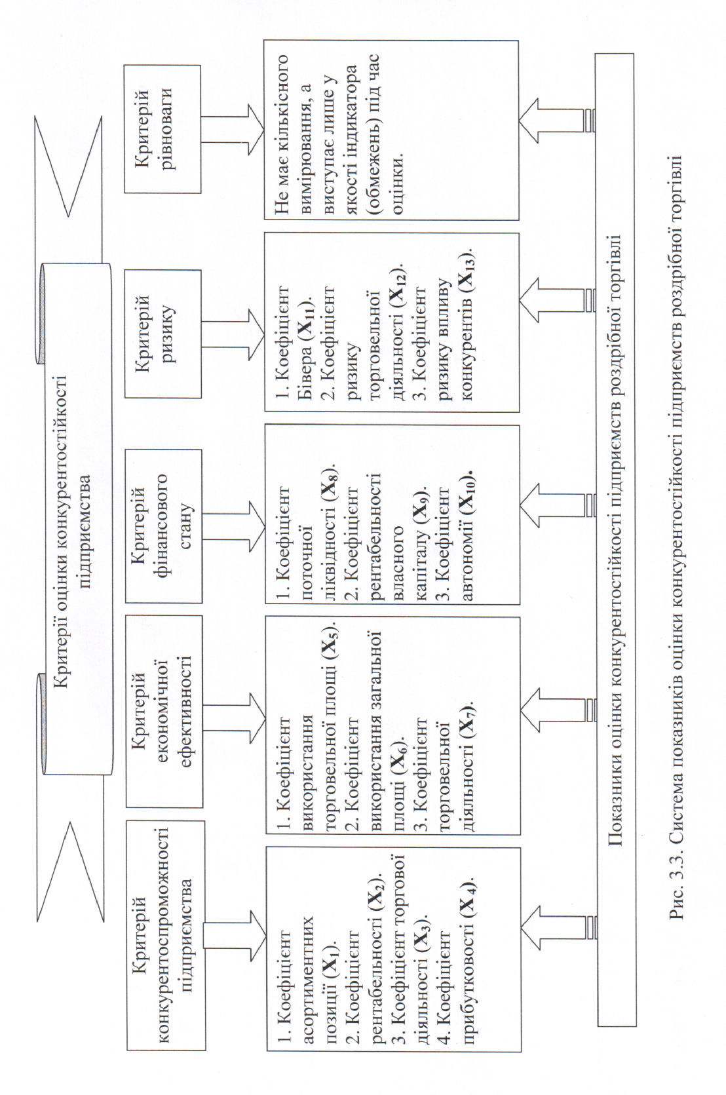

Методика розрахунку показників оцінки конкурентостійкості підприємств роздрібної торгівлі наведено у (табл. 3.1) [229].
Таблиця 3.1
Методика розрахунку показників оцінки конкурентостійкості підприємств роздрібної торгівлі
Показник | Методика розрахунку
Критерій конкурентоспроможності
Коефіцієнт асортиментних позиції | Х₁=
Коефіцієнт рентабельності | Х₂=
Коефіцієнт торгової діяльності | Х₃=
Коефіцієнт прибутковості | Х ₄ =
Критерій економічної ефективності підприємства
Коефіцієнт використання торговельної площі | Х₅ =
Коефіцієнт використання загальної площі | Х₆=
Коефіцієнт торговельної діяльності | Х₇ =
Критерій фінансового стану
Коефіцієнт поточної ліквідності | Х₈ =
Коефіцієнт рентабельності власного капіталу | Х₉ =
Коефіцієнт автономії | Х₁₀ =
Критерій ризику
Коефіцієнт Бівера |  | Х₁₁=
Коефіцієнт ризику торговельної діяльності |  | Х₁₂ = .
Коефіцієнт ризику впливу конкурентів |  | Х₁₃ =

Практична цінність розробленої системи показників полягає в тому, що вона дозволяє оцінити конкурентостійкість підприємства з позиції усіх аспектів його діяльності, визначити умови підвищення його рівня та виявити „вузькі” місця й одразу розробити та застосувати коректуючи заходи щодо їх нейтралізації (за впливу негативних факторів, як внутрішнього, так і зовнішнього середовища).
Запропонований підхід дозволяє підприємству самостійно розробляти майбутні прогнози діяльності (без залучення сторонніх експертів) та отримувати більш достовірні значення.
На даному етапі завершено формування 1 блоку технології формування методики оцінки конкурентостійкості підприємств торгівлі. З урахуванням визначеної та обґрунтованої інформаційної підготовки можна безпосередньо розробляти методику оцінки конкурентостійкості підприємств торгівлі.

автор кандидат економічних наук
Сімех Юлія Анатоліївна

